|  |
| --- |
| https://lh6.googleusercontent.com/QcftzNtI05T0Y6fjdSh1Rr2rt8oqZ1IvnLvbn1jLJ7CCyteVir3k-xBLv4SL1wAgWJsRhmmJSR0UW-RP63_GQenE4vVWv05BRoZTsmIcBccVTnfxwmsnNMvjg599x9SqZd8E3dkd |
| МИНОБРНАУКИ РОССИИ |
| Федеральное государственное бюджетное образовательное учреждение  высшего образования  **«МИРЭА – Российский технологический университет»**  **РТУ МИРЭА** |

Институт Информационных Технологий

Кафедра Инструментального и Прикладного Программного Обеспечения (ИиППО)

**КУРСОВАЯ РАБОТА**

по дисциплине

«Объектно-ориентированное программирование»

Тема курсовой работы:

**«Программа продажи путёвок клиентам»**

|  |  |  |  |
| --- | --- | --- | --- |
| Студентка группы | ИНБО-03-18 | Фёдорова А.С. | |
| Руководитель курсовой работы | Ассисент кафедры ИиППО | Хлебникова В.Л. | |
| Работа представлена к защите | «___»____________2018 г. | ________________________ |
|  |  | *(подпись студента)* |
| «Допущен к защите» | «___»____________2018 г. | ________________________ |
|  |  | *(подпись руководителя)* |

Москва 2019

|  |
| --- |
| https://lh6.googleusercontent.com/QcftzNtI05T0Y6fjdSh1Rr2rt8oqZ1IvnLvbn1jLJ7CCyteVir3k-xBLv4SL1wAgWJsRhmmJSR0UW-RP63_GQenE4vVWv05BRoZTsmIcBccVTnfxwmsnNMvjg599x9SqZd8E3dkd |
| МИНОБРНАУКИ РОССИИ |
| Федеральное государственное бюджетное образовательное учреждение  высшего образования  **«МИРЭА – Российский технологический университет»**  **РТУ МИРЭА** |

Институт Информационных Технологий

Кафедра Инструментального и Прикладного Программного Обеспечения (ИиППО)

**Протокол заседания комиссии по защите курсовой работы**

От «____»__________2018 г №_____________

Состав комиссии:

Утверждена распоряжением заведующего кафедрой **ВТ** от «___»______2018 г. №   
Слушали защиту курсовой работы: *«Разработка компьютерной игры «Угадай Число»*

по дисциплине: «Объектно-ориентированное программирование»

студентки группы: ИНБО-03-18 Фёдоровой Александры Сергеевны Во время защиты курсовой работы были заданы следующие вопросы:

1.

2.

3.

Итоговая оценка выполнения и защиты курсовой работы:

Члены комиссии:

*(ФИО) (подпись)*

|  |
| --- |
| https://lh6.googleusercontent.com/QcftzNtI05T0Y6fjdSh1Rr2rt8oqZ1IvnLvbn1jLJ7CCyteVir3k-xBLv4SL1wAgWJsRhmmJSR0UW-RP63_GQenE4vVWv05BRoZTsmIcBccVTnfxwmsnNMvjg599x9SqZd8E3dkd |
| МИНОБРНАУКИ РОССИИ |
| Федеральное государственное бюджетное образовательное учреждение  высшего образования  **«МИРЭА – Российский технологический университет»**  **РТУ МИРЭА** |

Институт Информационных Технологий

Кафедра Инструментального и Прикладного Программного Обеспечения (ИиППО)

**ЗАДАНИЕ**

**на курсовую работу**

по дисциплине

«Объектно-ориентированное программирование»

1. **Исполнитель:** студентка Фёдорова А.С. группа: ИНБО-03-18
2. **Тема работы:** Программа продажи путёвок клиентам
3. **Исходные данные:**
4. индивидуальное задание на курсовую работу;
5. язык программирования: С++;
6. **Перечень вопросов, подлежащих разработке:**
   1. изучение и применение принципов поэтапной разработки и отладки программ средней сложности;
   2. анализ предметной области, согласно заданию, разработка алгоритмов, необходимых для функционирования программы;
   3. разработка руководства пользователя к игре;
7. **Перечень обязательных графических материалов:**
   1. листинги программы;
8. **Календарный план-график работы над проектом:**
   1. получение задания, анализ и уточнение задания, постановка задачи, подбор литературы;
   2. разработка структуры программы;
   3. создание программного кода;
   4. тестирование программы;
   5. оформление курсовой работы и сдача на проверку;
   6. защита курсовой работы;
9. **Срок предоставления к защите курсовой работы:** до «__» 2018 г.

|  |  |
| --- | --- |
| Задание на курсовую работу | Руководитель курсовой работы: |
| выдано: «__»________2018 г. | Хлебникова В.Л. |
|  | Подпись: |
|  |  |
| Задание на курсовую работу | Исполнитель курсовой работы: |
| получено: «__»________2018 г. | Фёдорова А.С. |
|  | Подпись: |

Оглавление

**1. ВВЕДЕНИЕ** 5

**2.ИНДИВИДУАЛЬНОЕ ЗАДАНИЕ НА КУРСОВУЮ РАБОТУ** 7

**3.РАЗРАБОТКА И ПРОЕКТИРОВАНИЕ ПРОГРАММЫ** 8

**3.1 Поэтапная разработка программы** 8

**4. ПРОЕКТНАЯ ЧАСТЬ** 9

**5. ЭКСПЕРИМЕНТАЛЬНАЯ ЧАСТЬ** 12

**8.ЗАКЛЮЧЕНИЕ** 16

**Список использованных источников** 17

**Приложение А** 18

# **1. ВВЕДЕНИЕ**

Представленная курсовая работа выполнена с помощью методов объектно-ориентированного программирования языка С++.

Объектно-ориентированное программирование – методология программирования, основанная на представлении программы в виде совокупности объектов, каждый из которых является экземпляром определенного класса, а классы образуют иерархию наследования.

C++ – компилируемый, статически типизированный язык программирования общего назначения. C++ широко используется для разработки программного обеспечения, являясь одним из самых популярных языков программирования. Область его применения включает создание операционных систем, разнообразных прикладных программ, драйверов устройств, приложений для встраиваемых систем, высокопроизводительных серверов, а также развлекательных приложений (игр).

В ходе выполнения данной курсовой работы была реализована программа для продажи путёвок клиентам.

Пользователь методом поиска находит тур, в который поедет отдыхать.

# **2.ИНДИВИДУАЛЬНОЕ ЗАДАНИЕ НА КУРСОВУЮ РАБОТУ**

Пользователю предлагается ввести инетерсующие его критерии поездки, то есть реализован критерий поиска. После чего программа выводит все подходящие путевки, чтобы человек выбрал наиболее привлекательный для себя вид отдыха. Также предусмотрены горящие туры по пониженным ценам и скидка постоянным клиентам в размере 10%.

# **3.РАЗРАБОТКА И ПРОЕКТИРОВАНИЕ ПРОГРАММЫ**

# **3.1 Поэтапная разработка программы**

Разработка программы состоит из следующих этапов:

1. создание заголовочного файла Headerrrr.h и прописывания в нём дизайна программы путем создания класса Decoration, создание структуры Vacation
2. создание main и прописывания в нем переменных структуры Vacation с критериями путёвок и функции для повторного поиска
3. создание Source.cpp и прописывание в нем функции Search_Criteria() для проверки на совпадение в путевках введённых критериев, функции poisk() для процедуры ввода критериев и сортировки индексов наиболее совпавших путевок, функции Skidka() для расчета скидки постоянным клиентам и функции returnnn() для вывода путевки;
4. вызов программы

# **4. ПРОЕКТНАЯ ЧАСТЬ**

Предоставленная курсовая работа основана на структуре «Vacatiom». В ней присутствуют такие члены структуры как: continent, country, typenumber_of_stars, payment, days. Так же методами структуры являются Skidka(), returnnn(), Search_Criteria(), poisk().

#### 4.1.Описание класса «Client»;

Структура «Vacation» отвечает за информацию о путёвке. Обладает следующими методами и свойствами:

continent – переменная типа string отвечает за континент

country - переменная типа string отвечает за страну назначения

type - переменная типа string отвечает за вид отдыха

number_of_stars - переменная типа string отвечает за количество звезд в отеле

payment - переменная типа string отвечает за цену в отеле за сутки

days - переменная типа string отвечает за количество дней отдыха

Skidka() – функция типа int, рассчитывает и возвращает стоимость путевки со скидкой постоянного клиента, либо сообщает об отсутствии такой скидки

returnnn() – функция типа void, выводит предлагаемые путевки

Search_Criteria() – функция типа double, сравнивает введенные пользователем критерии с элементами членов структур, подситывает совпадения

poisk() – функция, осуществляющая ввод критериев, заданных пользователем, прогоняет их через Search_Criteria(), сортирует путевки из базы данных по мере их соотвествия пожеланиям пользователя и выводит на экран наиболее подходящие, включая горящие туры.

4.2.Описание класса «Decoration»;

Класс «Decoration» позволяет создать дизайн программы. Он обладает следующими методами и свойствами:

public:

int NotUsed – переменная типа int, отвечающая за изменение цвета на цвет из цветовой консоли.

enum ConsoleColor – переменная перечисляющего типа (enum), включающая в себя список цветов, которые могут использоваться для изменения интерфейса системы.

void SetColor() – функция, отвечающая за изменение цвета текста и фона приложения.

#### 4.3.Используемые библиотеки;

Список библиотек, использованных при выполнении данной курсовой работы:

* #include <iostream> - библиотека для поддержки файлового вывода (ввода) данных встроенных типов. Данная библиотека имеет расширение для чтения и записи новых типов данных.
* #include <windows.h> - позволяет использовать в программе функционал, предоставляемый операционной системой (Windows 95, 98, NT, 2000, XP).
* #include <cstring> - библиотека определяет несколько функций для обработки Cи-строк и массивов.
* #include <conio.h> - заголовочный файл используемый для создания текстового интерфейса пользователя
* #include <string> - позволяет работать со строками
* #include <vector> - позволяет создавать двумерные массивы
* #include <algorithm> - библиотека, позволяющая подсчитывать, сортировать элементы

#### 4.4.Диаграмма классов.

Диаграмма классов – это структурная диаграмма языка моделирования UML, которая демонстрирует общую структуру иерархии классов системы, их атрибутов, интерфейсов, методов и различных взаимосвязей между ними. UML является языком графического описания для объектного моделирования, системного проектирования и отображения организационных структур. Это своеобразный открытый стандарт, который использует графические обозначения для создания абстрактной модели системы.

В данной курсовой работе представлены классы «Vacation» и «Decoration», их UML диаграммы располагаются ниже:

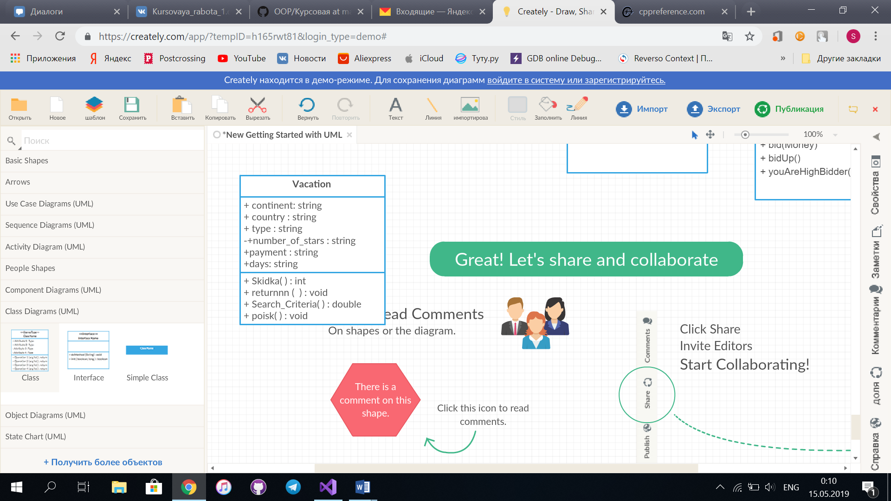

Рисунок 1 UML – диаграмма «Vacation»

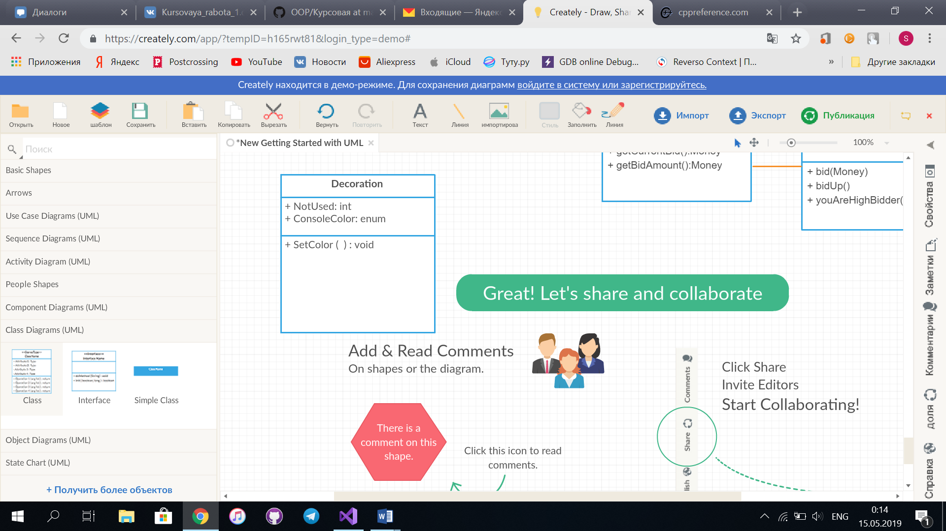

Рисунок 2 UML – диаграмма «Decoration»

# **5. ЭКСПЕРИМЕНТАЛЬНАЯ ЧАСТЬ**

При запуске программы открывается консольное приложение. На консоли выводится фраза «ТУР АГЕНСТВО». Дальше пользователю дается выбор, ввод F1, F2 или любой другой клавиши. F1 открывает инструкцию пользователя, F2 открывает информацию об авторе, любая другая клавиша начинает поиск путевки.

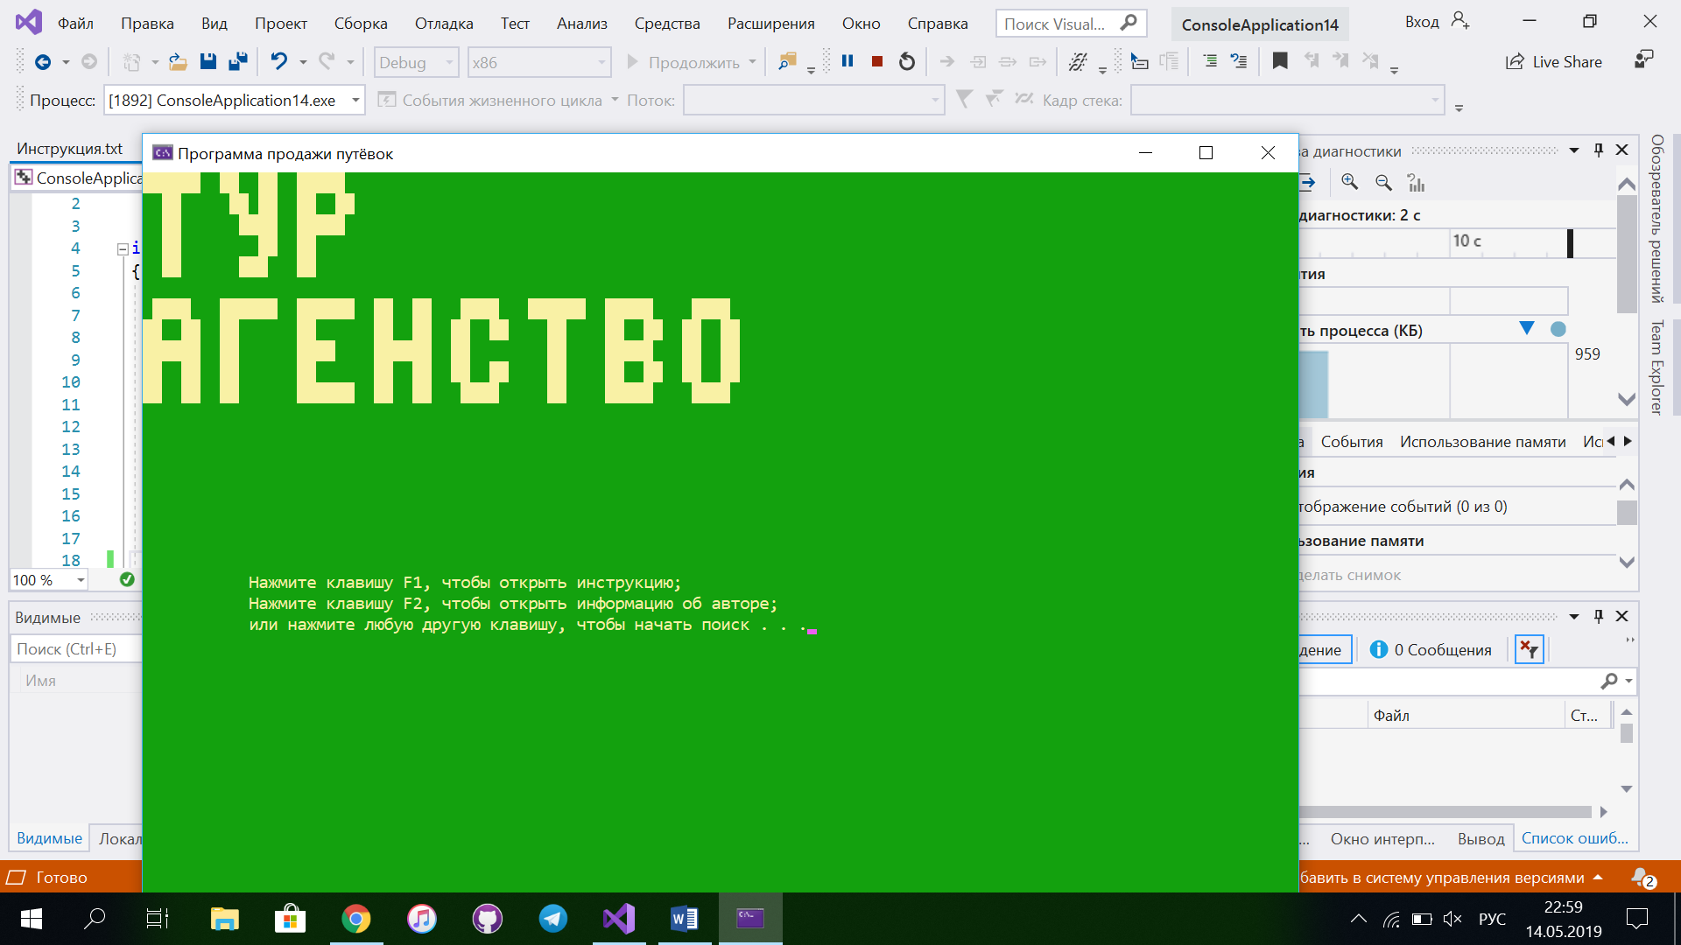

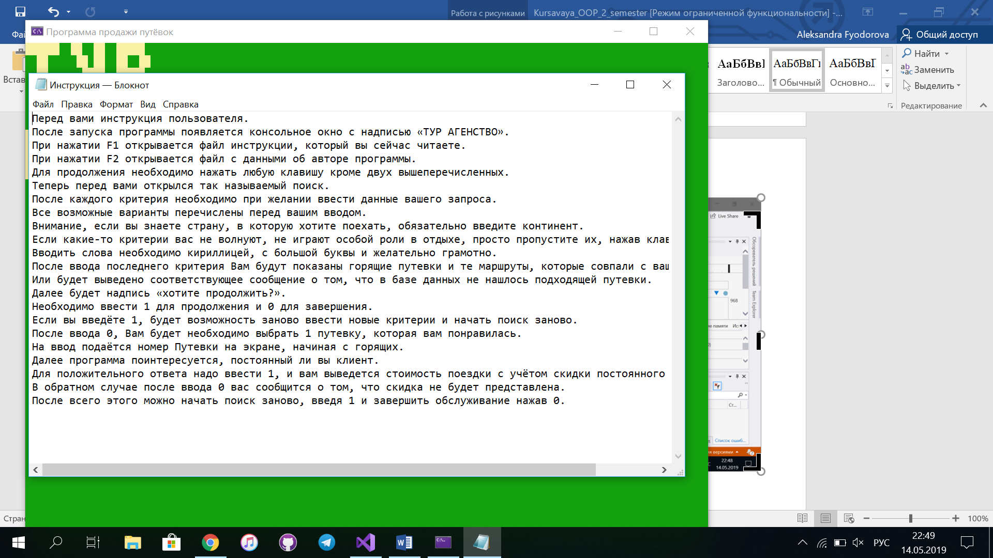

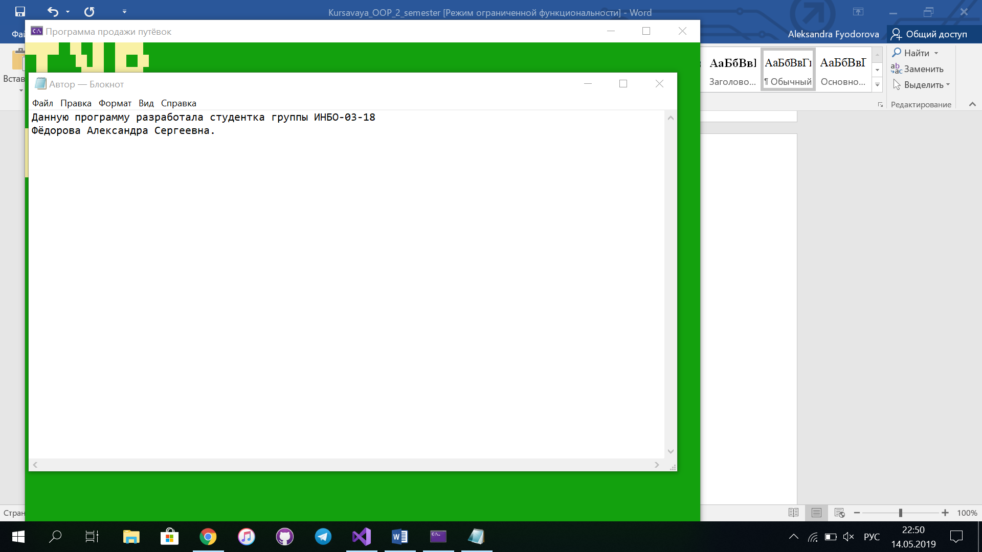

После ознакомления со инструкцией и информацией об авторе пользователь может начать поиск путевки (неважные по его мнению критерии можно пропускать, нажав пробел):

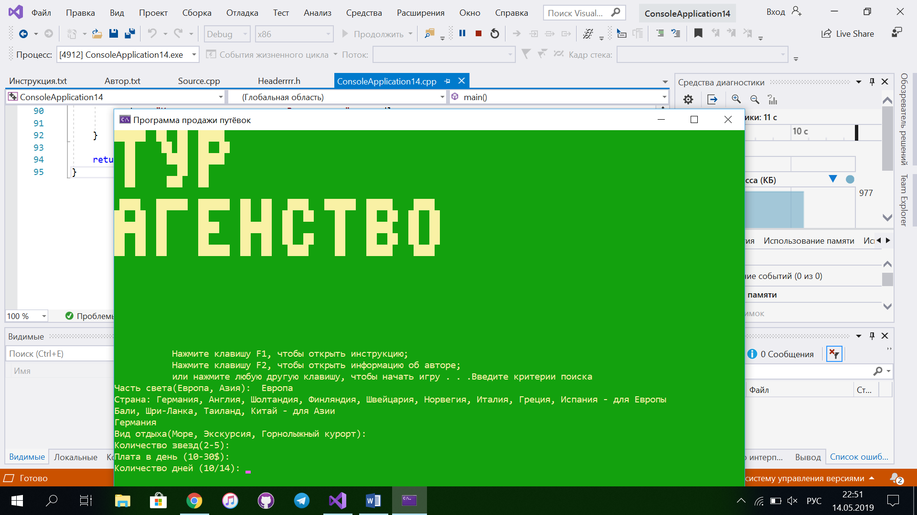

После ввода всех критериев поиска пользователю предлагают 2 горящих тура и направления, найденные по его запросу. После чего спрашивают, желает ли он поискать ещё раз. При нажатии 1 начнется новый ввод критериев, а при нажатии 0 пользователя попросят выбрать номер путевки, которая ему больше всего приглянулась. Далее последует вопрос «Вы постоянный клиент?» и при положительном ответе (т.е. вводе 1) ему посчитают стоимость путевки с 10% скидкой.

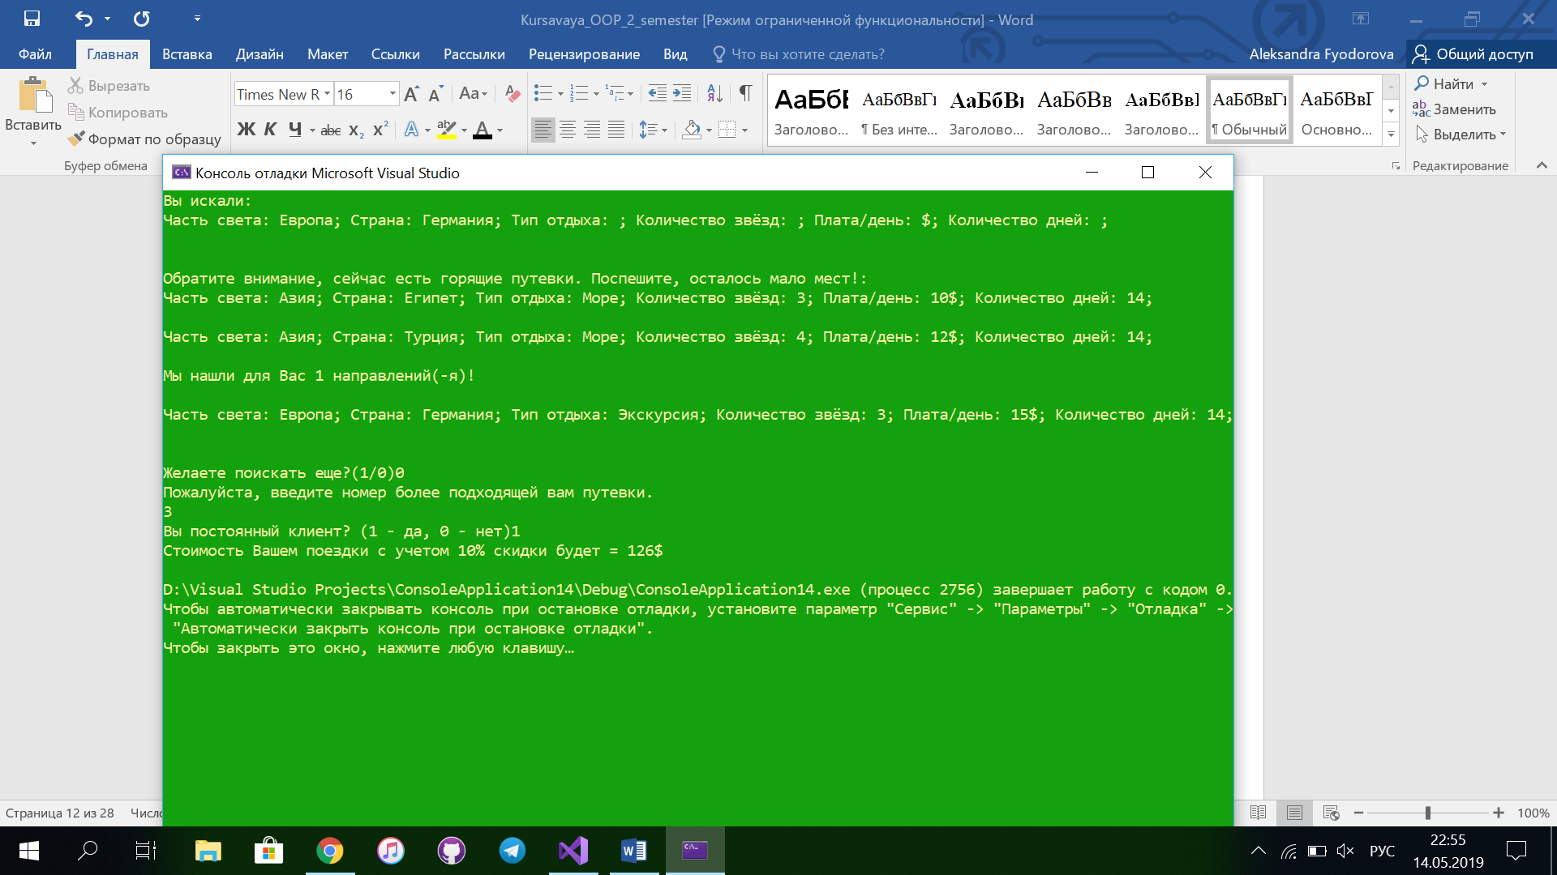

При отрицательном ответе (т.е. вводе 0) выведется соотвествующее сообщение:

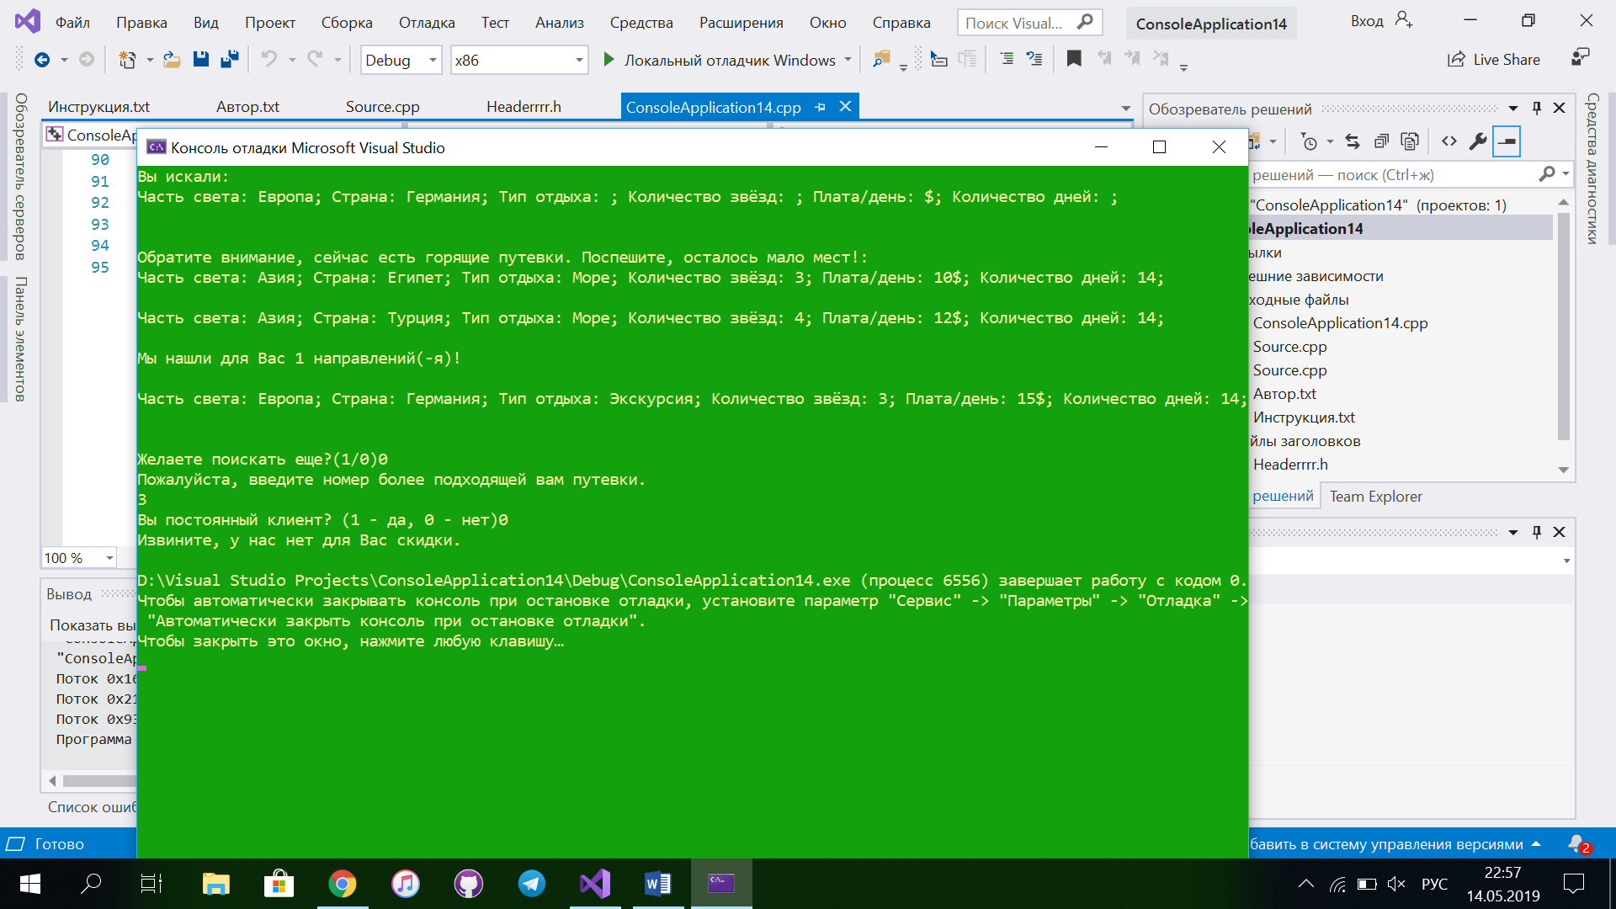

# **ЗАКЛЮЧЕНИЕ**

В ходе курсовой работы была разработана и реализована программа для продажи путевок клиентам. Предоставлена возможность поиска по заданным критериям. Каждый пользователь получает предложение в виже горящих путевок. Для постоянных клиентов предусмотрена скидка. Также есть возможность повторного поиска.

При создании данной программы были применены пройденные за семестр возможности языка с++, открыты новые возможности этого языка и приобретены незаменимые практические навыки по разработке решений для различных задач.

# **Список использованных источников**

* 1. Лекции Зориной Н.В. по ООП, 2019г.
  2. https://www.sololearn.com/
  3. <http://www.cyberforum.ru>
  4. https://en.cppreference.com
  5. https://wikipedia.org

# **Приложение А**

**А.1 Заголовочный файл Headerrrr.h**

#pragma once

#ifndef HEADER_H

#define HEADER_H

#include <iostream>

#include <cstring>

#include <conio.h>

#include <string>

#include <windows.h>

#include <vector>

#include <algorithm>

using namespace std;

const int NotUsed = system("color 2E"); //цвета! табличка в интернете есть, всего 15 комбинаций на фон и на шрифт

const enum ConsoleColor

{

Black = 0,

Blue = 1,

Green = 2,

Cyan = 3,

Red = 4,

Magenta = 5,

Brown = 6,

LightGray = 7,

DarkGray = 8,

LightBlue = 9,

LightGreen = 10,

LightCyan = 11,

LightRed = 12,

LightMagenta = 13,

Yellow = 14,

White = 15

};

struct Vacation {

string continent;

string country;

string type;

string number_of_stars;

string payment;

string days;

int Skidka();

void returnnn();

double Search_Criteria(Vacation v);

};

class Decoration {

public:

void setCursorPosition(int x, int y);

void SetColor(int text, ConsoleColor background);

void x(int x, int y);

void hello();

};

void poisk(Vacation a[16], Vacation b[2]);

#endif // !HEADER_H

**А.2 Sourse.cpp**

#include "Headerrrr.h"

void Decoration::setCursorPosition(int x, int y)

{

static const HANDLE hOut = GetStdHandle(STD_OUTPUT_HANDLE);

std::cout.flush();

COORD coord = { (SHORT)x, (SHORT)y };

SetConsoleCursorPosition(hOut, coord);

}

void Decoration::SetColor(int text, ConsoleColor background)

{

HANDLE hStdOut = GetStdHandle(STD_OUTPUT_HANDLE);

SetConsoleTextAttribute(hStdOut, (WORD)((background << 4) | text));

}

void Decoration::x(int x, int y) {

setCursorPosition(x, y);

cout << "||";

}

void Decoration::hello() {

SetColor(Yellow, Yellow);

x(0, 0); x(2, 0); x(4, 0); x(8, 0); x(12, 0); x(16, 0); x(18, 0);

x(19, 0);

x(2, 1); x(9, 1), x(12, 1); x(16, 1); x(20, 1);

x(2, 2); x(10, 2); x(12, 2); x(16, 2); x(18, 2); x(19, 2);

x(2, 3); x(12, 3); x(16, 3);

x(2, 4); x(10, 4); x(11, 4); x(16, 4);

//--------------------------------------------------------------------------------------------------

x(1, 6); x(3, 6); x(8, 6); x(10, 6); x(12, 6); x(16, 6); x(18, 6); x(20, 6);

x(24, 6); x(28, 6); x(33, 6); x(35, 6); x(40, 6);

x(42, 6); x(44, 6); x(48, 6); x(50, 6); x(51, 6);

x(57, 6); x(59, 6);

x(0, 7); x(4, 7); x(8, 7); x(16, 7), x(24, 7); x(28, 7);

x(32, 7); x(36, 7); x(42, 7); x(48, 7); x(52, 7);

x(56, 7); x(60, 7);

x(0, 8); x(2, 8); x(4, 8); x(8, 8); x(16, 8); x(18, 8);

x(24, 8); x(26, 8); x(28, 8); x(32, 8); x(42, 8);

x(48, 8); x(50, 8); x(51, 8); x(56, 8); x(60, 8);

x(0, 9); x(4, 9); x(8, 9); x(16, 9); x(24, 9); x(28, 9);

x(32, 9); x(36, 9); x(42, 9); x(48, 9); x(52, 9);

x(56, 9); x(60, 9);

x(0, 10); x(4, 10); x(8, 10); x(16, 10); x(18, 10); x(20, 10);

x(24, 10); x(28, 10); x(33, 10); x(35, 10); x(42, 10);

x(48, 10); x(50, 10); x(51, 10); x(57, 10); x(59, 10);

cout << endl << endl << endl;

SetColor(Yellow, Green);

}

void poisk(Vacation a[16], Vacation b[2]) {

vector <Vacation> v1;

vector <Vacation> v2;

Vacation v = {};

string s = "";

cout << "Введите критерии поиска" << endl;

cout << "Часть света(Европа, Азия): ";

getline(cin, s);

v.continent = s;

cout << "Страна: Германия, Англия, Шолтандия, Финляндия, Швейцария, Норвегия, Италия, Греция, Испания - для Европы"<<endl;

cout << "Бали, Шри-Ланка, Таиланд, Китай - для Азии"<<""<<endl;

getline(cin, s);

v.country = s;

cout << "Вид отдыха(Море, Экскурсия, Горнолыжный курорт): ";

getline(cin, s);

v.type = s;

cout << "Количество звезд(2-5): ";

getline(cin, s);

v.number_of_stars = s;

cout << "Плата в день (10-30$): ";

getline(cin, s);

v.payment = s;

cout << "Количество дней (10/14): ";

getline(cin, s);

v.days = s;

for (int i = 0; i < 16; i++) {

if (a[i].Search_Criteria(v) >= 0.8) {

v1.push_back(a[i]);

}

}

int h = v1.size();

for (int j = 0; j < h; j++) {

int max = -1;

int max_ind = -1;

for (int i = 0; i < v1.size(); i++) {

if (v1[i].Search_Criteria(v) > max) {

max = v1[i].Search_Criteria(v);

max_ind = i;

}

}

v2.push_back(v1[max_ind]);

v1.erase(v1.begin() + max_ind);

}

system("cls");

cout << "Вы искали: " << endl;

v.returnnn();

cout << endl;

cout << "Обратите внимание, сейчас есть горящие путевки. Поспешите, осталось мало мест!:" << endl;

b[0].returnnn(); b[1].returnnn();

if (v2.size() == 0) { cout << "Извините, по вашему запросу нет совпадений! Попробуйте начать заново"; }

else {

cout << "Мы нашли для Вас " << v2.size() << " направлений(-я)!" << endl << endl;

for (int i = 0; i < v2.size(); i++) {

v2[i].returnnn();

}

}

}

int Vacation::Skidka() {

int sale = stoi(payment) * stoi(days) * 0.9;

return sale;

}

void Vacation::returnnn() {

cout << "Часть света: " << continent << ";";

cout << " Страна: " << country << ";";

cout << " Тип отдыха: " << type << ";";

cout << " Количество звёзд: " << number_of_stars << ";";

cout << " Плата/день: " << payment << "$" << ";";

cout << " Количество дней: " << days << ";" << endl << endl;;

}

double Vacation::Search_Criteria(Vacation v) {

int max = 0;

double rate = 0;

if (v.continent != "") max += 20;

if (v.continent == continent) {

rate += 20;

}

if (v.country != "") max += 10;

if (v.country == country) {

rate += 10;

}

if (v.type != "") max += 1;

if (v.type == type) {

rate++;

}

if (v.number_of_stars != "") max += 1;

if (v.number_of_stars == number_of_stars) {

rate++;

}

if (v.payment != "") max += 1;

if (v.payment == payment) {

rate++;

}

if (v.days != "") max += 1;

else if (v.days == days) {

rate++;

}

return rate / max;

}

**А.3 Main.cpp**

#include "Headerrrr.h"

int main()

{

system("title Программа продажи путёвок");

SetConsoleCP(1251);

SetConsoleOutputCP(1251);

setlocale(LC_ALL, "Rus");

system("mode con cols=120 lines=40");

Decoration d;

d.hello();

d.setCursorPosition(0, 19);

cout << " Нажмите клавишу F1, чтобы открыть инструкцию;" << endl;

cout << " Нажмите клавишу F2, чтобы открыть информацию об авторе;" << endl;

cout << " или нажмите любую другую клавишу, чтобы начать поиск . . .";

int c;

while (true) {

c = _getch();

if (c == 0) {

c = _getch();

if (c == 59) {

system("Инструкция.txt");

}

else if (c == 60) {

system("Автор.txt");

}

}

else break;

}

Vacation a[16];

a[0] = { "Европа", "Германия", "Экскурсия", "3", "15", "14" };

a[1] = { "Европа", "Англия", "Экскурсия", "4", "25", "10" };

a[2] = { "Европа", "Шотландия", "Экскурсия", "2", "10", "14" };

a[3] = { "Европа", "Финляндия", "Горнолыжный курорт", "5", "30", "10" };

a[4] = { "Европа", "Швейцария", "Горнолыжный курорт", "5", "30", "14" };

a[5] = { "Европа", "Норвегия", "Горнолыжный курорт", "4", "25", "14" };

a[6] = { "Азия", "Бали", "Море", "3", "10", "14" };

a[7] = { "Азия", "Шри-Ланка", "Море", "5", "20", "10" };

a[8] = { "Азия", "Таиланд", "Море", "4", "20", "14" };

a[9] = { "Азия", "Китай", "Экскурсия", "4", "25", "14" };

a[10] = { "Европа", "Италия", "Море", "5", "20", "14" };

a[11] = { "Европа", "Италия", "Экскурсия", "3", "25", "10" };

a[12] = { "Европа", "Греция", "Море", "4", "10", "14" };

a[13] = { "Европа","Греция", "Экскурсия", "3", "20", "10" };

a[14] = { "Европа", "Испания", "Море", "5", "20", "14" };

a[15] = { "Европа", "Испания", "Экскурсия", "4", "25", "10" };

Vacation b[2];

b[0] = { "Азия","Египет","Море","3","10","14" };

b[1] = { "Азия","Турция","Море","4","12","14" };

while (true) {

poisk(a, b);

cout << endl << "Желаете поискать еще?(1/0)";

int ans;

cin >> ans;

if (ans == 0) break;

system("cls");

}

cout << "Пожалуйста, введите номер более подходящей вам путевки." << endl;//вот тут пользователь

//должен выбрать 1 путевку по которой потом считается скидка Skidka() если он постоянный пользователь

int num = 0;

cin >> num;

Vacation result;

if (num == 1) {

result = b[0];

}

else if (num == 2) {

result = b[1];

}

else {

result = a[num - 1];

}

cout << "Вы постоянный клиент? (1 - да, 0 - нет)";

int post;

cin >> post;

switch (post) {

case 1:

cout << "Стоимость Вашем поездки с учетом 10% скидки будет = " << result.Skidka() <<"$"<<endl;

break;

case 0:

cout << "Извините, у нас нет для Вас скидки." << endl;

break;

}

return 0;